Двое убиты и тысячи стали беженцами после обстрелов армией деревень в Качине, Мьянма
--------------------------------------------------------------------------------------------------------------------------------------
По меньшей мере двое были убиты, десять ранены и тысячи бежали после того, как военные обстреляли деревни близ Момаука, штат Качин, Мьянма.
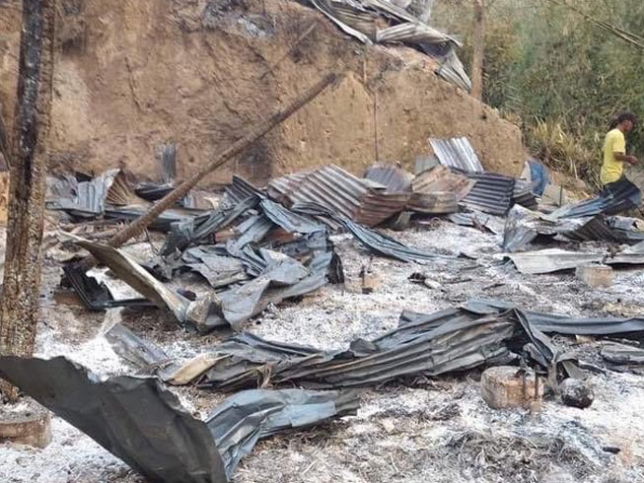
По подсчетам, пять тысяч человек были вынуждены покинуть свои деревни из-за постоянных нападений, ища укрытия в церквях Момаука.
Дом в деревне Миотит близ Момаука – одного из многих регионов, разрушенных под обстрелами военных [Источник: Bhamo Platform]
“Военные уже четыре дня бомбят наши деревни. Обычно они наносят три-четыре авиаудара в день”, – рассказывает один из местных.
“Стрельба продолжается день и ночь. Никто не осмеливается оставаться в деревнях”, – добавил он.
Нападению подвергаются около девяти деревень в этом районе, местные сообщают о том, что многие дома разрушены.
“У нас не было времени взять вещи, когда мы убегали, – рассказывает один из местных жителей. – Теперь большинство наших домов сожжены и разрушены под обстрелами военных. Все пропало”.
Нападения происходят на фоне сохраняющейся напряженности в этом регионе и по всей Мьянме, с тех пор как армия захватила власть в результате военного переворота 1 февраля.
В Мьянме исповедуется в основном буддизм. Армия Мьянмы (также известная как Татмадав) много лет притесняет народности качин, чин и карен, исповедующие в основном христианство. Около 95% качинцев – христиане.

